摘 要

随着现阶段经济的高速增长环境问题的加剧，人们的生活水平逐渐提高，健康问题也逐步走进大家的视野。随之而来的就是体制测量仪的高速发展，肺活量测量仪是体质测量仪的一部分，当然也不例外。而其中肺活量指数也因其可以简单直观的显示肺部健康与否而备受关注。
本设计就是为了使人们通过肺活量指数了解肺部健康而设计的基于单片机的肺活量检测系统。该设计主要分为上位机显示部分和单片机实现部分，用户所测得的结果既可以在单片机上面的液晶屏显示也可以通过串口通信发送到上位机显示界面显示，显示界面通过QT软件设计，既可以灵活的修改以满足用户更多的需求，又可以为在进行多人数检测时提取数据创建方便的环境。

关键词：单片机；气压传感器；1602显示屏

Abstract

With the rapid growth of the current economic environment, people's living standards have gradually improved, and health problems have gradually entered into the field of vision.Followed by the rapid development of the system of measuring instruments, vital capacity meter is a part of the body measurement instrument, of course, is no exception.And the vital capacity index can also be a simple and intuitive display of lung health or concern.
This design is in order to make people through the lung capacity index to understand the health of the lung and the design of the vital capacity detection system based on single chip.. The design is divided into PC display and MCU, LCD screen user the measured results can be in the single-chip display above can also be transmitted through the serial communication to the host computer display interface display,The display interface is designed by QT software, which can be easily modified to meet the needs of users, and can be used to extract the data to create a convenient environment.
Key words：Micro Controller; Pressure sensor；1602 LCD

目录
摘 要 2
Abstract 3
目录 4
1.1 课题设计的目的及意义 6
1.1.1 肺活量检测系统的设计思路 6
2 课题的方案设计与论证 7
2.1 课题方案的设计 7
3相关技术及基础理论介绍 8
3.1肺活量测量相关概述 8
3.2气压传感器工作原理 8
3.3主控制单元概述 9
3.3.1单片机引脚及其功能概述 10
3.4 1602显示单元概述 11
3.5 ADC0832主要功能概述 14
4硬件原理与设计 15
4.1 A/D转换电路 15
4.2 1602显示屏电路 16
4.3电源部分电路 17
4.4电路的调试及焊接 18
4.5整体电路设计图 18
整个系统的电路图设计如下图4-6所示。 18
5软件原理与设计 19
5.1软件系统需求分析 19
5.2软件界面设计 20
5.3软件功能设计及介绍 20
6结论 21
参考文献 22
附录 22
致谢 30

1引言
人们的生活方式随着进入新世纪经济的高速发展和自然环境的逐渐恶化而发生了重大的改变，传统的生活方式和理念逐渐退出人们的生活，再加上人口老龄化问题也在逐渐加重，健康问题也逐步成为了人们生活中关注的焦点，“终身运动”也成为大家越来越倡导的生活理念。而随之带来就是体质测量仪产业的高速发展，肺活量检测仪作为最直观的检测肺部问题的测量仪也不例外。但是就目前的情况来说，在人们的日常生活中肺活量测量仪的应用并不是十分广泛，因此这是一个可以蓬勃发展而又益处多多的产业。展望未来，基于单片机的肺活量检测仪作为一种智能化而又十分实用的工具在各方各面都会有很大的发展空间，它也将朝向着更加小巧更加智能的方向快速发展，以满足人们日益增长的需求。肺活量指数可以在一定程度上翻译人体肺部的呼吸机能情况，可以通过直观的数字来判断人体呼吸机能的强弱情况、和正常的生长 发育水平，因此备受人们的关注。并且现阶段单片机已经进入到各个领域，兼容性高可以和各种领域相结合，所以该设计选用单片机作为肺活量检测系统的主控单元也具有以上特点。针对上述情况，该设计最终采用STC89C52作为肺活量检测系统的核心，采用1602液晶屏和上位机程序显示最终测量结果，用气压传感器作为输入端检测输入的气体信息。而气压传感器在稳定性和可靠性方面都能达到肺活量检测仪的要求，并且检测和连接方式方便、迅速且计算简单。使得该设计可以根据不同的气体输入强度将相应的输入信号传入单片机，从而产生相对应的肺活量指数，最后再通过电路和串口通信，最后的结果既可以传入1602显示屏进行显示，也可以传入上位机显示界面进行显示。该设计充分利用了单片机小巧智能的优点，具有结构简单，操作性强，便携度高等优点。
本设计是以便携实用为基本理念。 考虑到需要依据每个人呼入气体量进行转换检测，为了防止顺序混乱和颠倒，利用QT自行设计软件，使得系统能够正确的检测和记录，同时单片机外接的1602液晶屏也能显示结果。即双通道显示。。毋庸讳言，肺活量检测仪的功能在未来将在医疗健康领域越来越完善，并且可以和其他检测仪融合，形成一套完备的肺部健康检测系统。相信在未来肺活量检测仪将会发挥更大的作用。

1.1 课题设计的目的及意义
由于人们在生活水平逐渐提高的同时对健康的要求也日益提高，也带动了健康检测系统领域也蓬勃发展。但是由于成本原因等很多客观的不可遇见原因，肺活量检测系统在家庭的日常生活中不是很常见，特别是在较为偏远的地区。因此，肺活量检测仪的便携性和对人们生活舒适度显得尤为重要。这就是我设计基于单片机的肺活量检测系统的意义。
1.1.1 肺活量检测系统的设计思路
该设计主要分为气压传感器检测模块、LCD1602显示模块以及上位机程序显示模块。肺活量检测系统采用气压传感器作为输入端，用来测量气体的绝对压强，将呼入气体的绝对压强转换为肺活量数据；采用单片机作为中央控制器用来处理和控制该系统所需要的所有数据及信号；采用集成了模数转换电路的ADC0832芯片处理气压传感器的输入信号；采用1602显示屏和上位机程序显示结果。

2 课题的方案设计与论证

2.1 课题方案的设计
本课题的整体方案设计如图2-1所示。
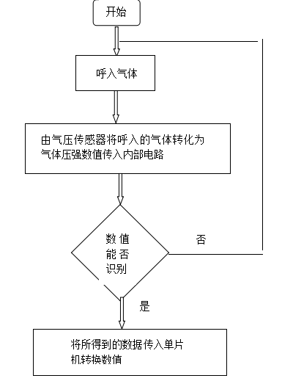
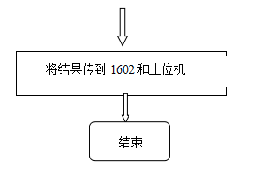
图2-1 整体方案设计

3肺活量相关技术及原理介绍

3.1肺活量测量相关概述
肺活量指数是指人体在最大情况下人体可呼出的气体量，代表了肺部在和在和外部进行气体交换时所表现出来的呼吸机能活动量，是反映肺部在发育和生长过程中是否正常和健全的重要指标之一。在正常情况下，成年人的肺活量大约在2500-3500毫升之间。健康状况愈好的人肺活量越好，所以肺活量指数可以作为鉴别肺功能障碍的有力参考。

3.2气压传感器工作原理
气压传感器是一种用来检测感应到的气体的绝对压强的装置，并能将自身所感受到的气体强度等信息，按照一定的规律转化为所一一对应的电信号或者系统中所需的其他形式的信号，将其传输到中央控制器，以用来满足信息的后续量化编码等功能要求。它是系统中实现测量和控制的首要环节。在气压传感器内部主要依靠一个薄膜和顶针来控制和检测，通过内接电阻平衡电路中的较大电流。当吹入的被检测气体的力度、压强等物理性质改变时，会使内部的十分敏感的薄膜发生微小形变，从而带动薄膜下方的顶针发生变化，使得电阻值发生相应的变化。测量的原理框图如3-2所示。此时传感元件会产生0v-5v的信号电压，再经过A/D数模转换电路将数据传送给中央控制器，再通过相应的装置显示。气压传感器外观如图3-1所示。
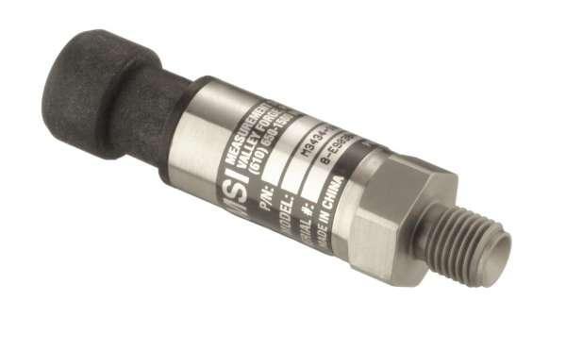
图3-1 气压传感器外观

3.3主控制单元概述

该设计主要控制单元是单片机，系统的核心器件是决定整个系统性能的关键，因此具有体积小能耗低操作简单的单片机系统就成为此次设计中央处理器的首选。而目市场上关于单片机的种类也是多种多样，在价格和性能方面也相对于其他控制器也有很大的优势，而且外围开发环境也相对完善。 本次系统在设计过程中通过各方面的综合分析和考量最终决定选用STC89C52作为系统的中央控制器，STC89C52和MCS系列的单片机具有相同的功能和性质，在各项指标方面和引脚封装都和89C52完全兼容。因此STC89C52和89C系列单片机一样具有运行速度高、功耗占用低、不占用用户资源、抗干扰性强等众多优点。单片机（STC89C52）外观如图3-2所示，引脚功能如图3-3所示。

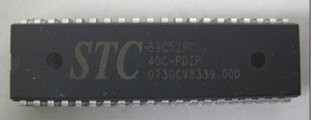
图3-2 单片机外观
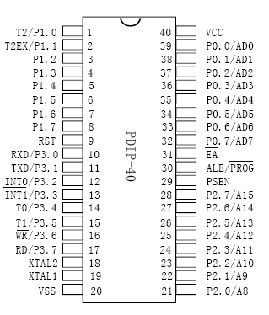
图3-3 单片机引脚

3.3.1单片机引脚及其功能概述
- 2根电源引脚
第40脚（VCC）是电源端，在正常工作的情况下需要外接5V的工作电压。
第20脚（GND）是接地端。
(2)2根时钟电路引脚
XTAL1和XTAL2是时钟电路的两个引脚，单片机内部产生时钟信号的机制是反向放大器，而X1是输入端，X2是输出端。当电路使用自激振荡的方式工作时，XATL1和XATL2引脚需要外接一个石英晶振，使得内部振荡器的振荡频率和外接的晶振的振荡频率相同，以产生新的时钟信号。本系统使用石英晶振频率为12MHZ。

（3）4根控制引脚
①RST：复位引脚。在系统运行中，在单片机内部如果出现两个机器周期，即有24个周期以上的高电平时，单片机将按照 指令进行复位。本系统采用手动复位的方式。当复位引脚RST产生下降沿即由高电平跳变为低电平时，系统复位。手动复位电路如图3-4所示。
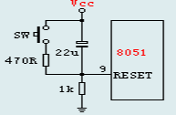
图3-4手动复位电路
②ALE：地址锁存允许信号。要想使单片机正常工作，必须要将地址锁存允许信号设置为允许，此时ALE引脚将提供外部存储器，用来锁存在运算过程中产生的地址的低字节，且以一定的频率和一定的周期发出正脉冲信号用来作为对外输出的时钟信号。
③PESN：外ROM读选通信号。
④EA：内外ROM选择信号。当EA端输入高电平是程序是直接从内部存储器读取，当EA端输入低电平时程序是从外部的存储器读取。
（4）32根输入输出引脚
STC89C52单片机有P0口、P1口、P2口、P3口四个8位IO口，这4个IO口既可以用作输出端口，也可以用作输入端口。
3.4 1602显示单元概述
LCD 1602作为本次设计的显示模块用来显示所测得的肺活量数据，具有体积小、功耗低、显示内容多样等优点，即可以显示数字，又可以显示字母和汉字。通常含有16*1、16*2及20*2几种规格的显示器模块，本单元采用的是16*2规格模块。可以显示两行共16个字符。1602的标准工作电压为5V，且具有字符亮度调节和背光功能。1602显示屏的实物如图3-5所示。引脚图如图3-6所示。显示地址如图3-7所示。
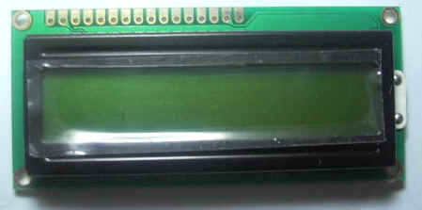
图3-5 显示屏实物图
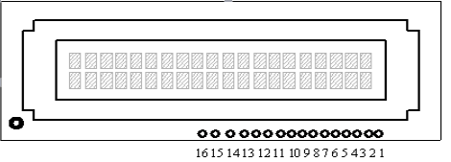
图3-6 显示屏引脚图
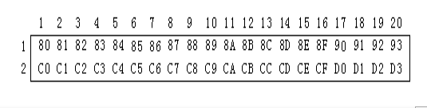
图3-7 显示屏显示地址
- LCD 1602显示器主要参数如下表3.1所示：
表3.1LCD显示器主要参数
显示容量 | 16×2个字符
芯片工作电压 | 4.5～5.5V
正常工作电流 | 2mA（5V）
模块最佳工作电压 | 5.0V
字符尺寸 | 2.95×4.35(WXH)mm

（2）引脚功能说明
该设计中的LCD 1602显示器采用的是标准接口，即14脚和16脚，分别是有背光和无背光，各引脚接口说明如表3.2所示:
表3.2 各引脚接口说明
编号 | 符号 | 引脚说明 | 编号 | 符号 | 引脚说明
1 | VSS | 电源地 | 9 | D2 | 数据
2 | VDD | 电源正极（+5V） | 10 | D3 | 数据
3 | VL | 液晶显示偏压 | 11 | D4 | 数据
4 | RS | 数据/命令选择 | 12 | D5 | 数据
5 | R/W | 读/写选择 | 13 | D6 | 数据
6 | E | 使能信号 | 14 | D7 | 数据
7 | D0 | 数据 | 15 | BLA | 背光源正极
8 | D1 | 数据 | 16 | BLK | 背光源负极
（3）指令说明和时序图
LCD 1602的内部中央控制器中包含的控制指令共有11个，其各个指令的功能如表3.3所示：
表3.3 各个指令的功能
序号 | 指令 | RS | R/W | D7 | D6 | D5 | D4 | D3 | D2 | D1 | D0
1 | 清显示 | 0 | 0 | 0 | 0 | 0 | 0 | 0 | 0 | 0 | 1
2 | 光标返回 | 0 | 0 | 0 | 0 | 0 | 0 | 0 | 0 | 1 | *
3 | 置输入模式 | 0 | 0 | 0 | 0 | 0 | 0 | 0 | 1 | I/D | S
4 | 显示开/关控制 | 0 | 0 | 0 | 0 | 0 | 0 | 1 | D | C | B
5 | 光标或字符移位 | 0 | 0 | 0 | 0 | 0 | 1 | S/C | R/L | * | *
6 | 置功能 | 0 | 0 | 0 | 0 | 1 | DL | N | F | * | *
7 | 置字符存贮器地址 | 0 | 0 | 0 | 1 | 字符发生存贮器地址
8 | 置数据存贮器地址 | 0 | 0 | 1 | 显示数据存贮器地址
9 | 读忙标志或地址 | 0 | 1 | BF | 计数器地址
10 | 写到CGRAM或DDRAM | 1 | 0 | 写入的数据内容
11 | 从CGRAM或DDRAM读数 | 1 | 1 | 读出的数据内容

LCD1602的主要操作，即读写操作、 光标移动等功能都是通过编写程序实现的。 （说明：1为高电平、0为低电平）。读操作时序如图3-8所示。写操作时序如图3-9所示。
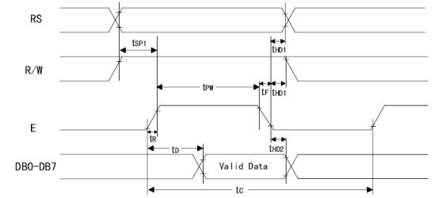
图3-8 读操作时序图
图3-9写操作时序图

3.5 ADC0832主要功能概述
ADC0832是由美国半导体公司生产的芯片，可以在同一个芯片上实现模数转换和数模转换，分辨率8位。该芯片具有体积小，兼容度高，性价比高，价格低廉等优点，ADC0832也因为上述优点也备受行业从事着和单片机爱好者的青睐，因此具有很高的普及率和实用率。ADC0832的图片如图3-10示。
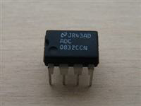
图3-10 模数转换电路芯片
主要参数说明如表3.4所示：
表3.4 主要参数说明
工作电压 | 5V
工作频率 | 250KHZ
转换时间 | 32μS
功耗 | 15mW

单片机控制ADC0832时的工作过程：ADC0832通过CS、CLK、DO、DI四条数据线与单片机相连。由于DO和DI在通信时并不可以同时工作，所以在该系统中将DO和DI两条数据线合并成一条双向数据线使用。当ADC0832的CS端输入高电平时芯片禁止使用，其他使能端可输入任意电平，当CS端输入低电平时芯片开始工作，并且必须保持CS端输入一直为低电平直到信传输结束才能保证整个模数转换的过程正确完成。当ADC0832芯片进行模数转换时，必须现将CS使能端置于低电平，同时由处理器向芯片的时钟输入端（CLK）输入相应的时钟脉冲。而此时的DO和DI端则使用DI端输入通道所传送的数据信号。该设计中主要使用模数转换功能。

4硬件原理与设计

4.1 A/D转换电路
(1）取样与保持
取样电路主要功能是将输入的在模拟量在时间维度上变为离散信号。当取样信号A（t）的频率越高时，所取得的信号失真的情况越少。信号经过取样电路之后输出的信号是在幅度值上连续的模拟量信号，为了使取样之后的信号在幅度值上变为有限值，在取样过程之后引入保持过程。在一般情况下取样过程和保持过程是同时完成的。
(3)量化与编码
量化是指将在数值上是连续的模拟量转化为在数值上离散的数字量的过程。而编码是指将量化后的离散型数字信号用二进制编码或其他系统需所要的代码表示出来的过程。编码是模数转换的最终过程，即模拟量变为数字量的最终阶段，经过编码之后的模拟量就是最终模数转换的最终结果。在本设计中模数转换功能采用ADC0832芯片实现。。
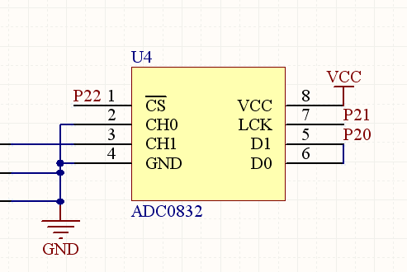
图4-1 ADC0832外接电路

4.2 1602显示屏电路
1602显示屏的接入电路如图4-2所示，1602显示屏通过引脚插入和单片机相连。将背光源正极和电源相连，背光源负极和GND相连。

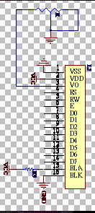
图4-2 显示屏接入电路

4.3电源部分电路
在电源部分，供电为稳定的5V电压。在VCC电源端输入低电平，在GND接地端输入高电平，将LCD显示屏接入电源通路，用来给LCD显示屏供电。在1117稳压器电路之外外接了C1、C2、C3、C4 四个电容保护电路。电源部分电路如下图4-3所示。
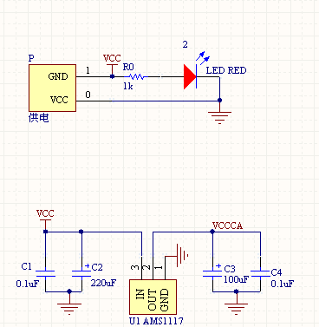
图4-3 电源部分电路

4.4电路的调试及焊接
本系统原理图和PCB图布线均采用Proteus软件完成。将各元件在仿真软件上设计相连，完成在软件上的仿真，在仿真可以正常完成预设功能之后再在电路板上焊接。在进行电路板焊接的过程中需要仔细认真，认真校对每一个导线节点，最大限度的保证电路板电流通畅。做好之后需要用万用表对面包板上所覆盖的铜线和各元件的引脚进行了电信号检测，主要的检测工作是检测在PCB版外裸露出来的铜线和各元件的引脚，在他们之间是否存在短路、短路和虚接等问题，再将各个芯片插入到做好的PCB板上，以确保电路的连接过程中没有存在问题。
按照所设计的硬件电路要实现的功能接通电路的电源，在接通系统的电源之前，需要将滑动变阻器滑到合适的阻值用来保护电路。在最后通电之后还要先用万用表测出关键点的实际电压并逐一记录和计算，均没问题之后再逐一安装芯片。

4.5整体电路设计图

整个系统的电路图设计如下图4-4所示。

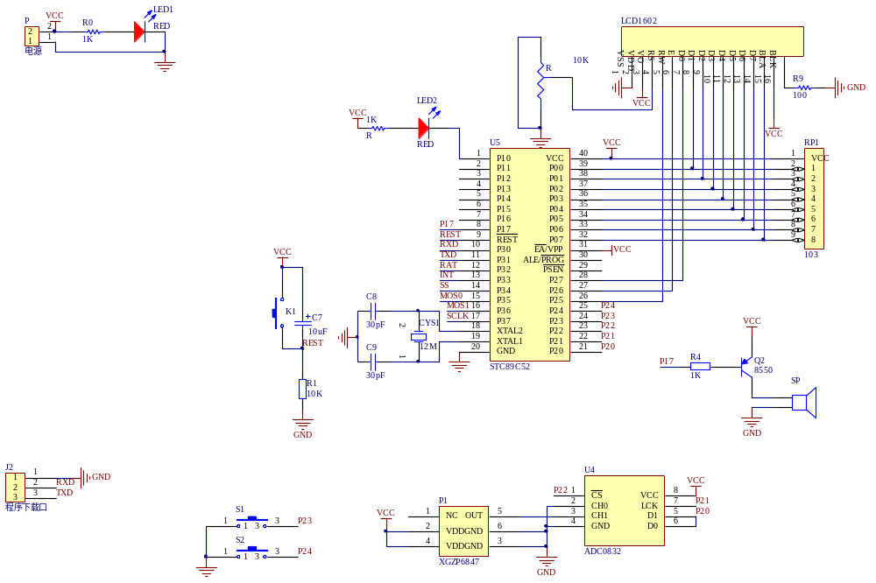
图4-4 总体电路图

5软件原理与设计

5.1软件系统需求分析
本系统希望可以实现以下功能：
- 简单直观，在使用过程中希望可以对软件的使用方法一目了然，对于结果的观测直观简单。
（2）间接控制，通过对本软件上面的相应位置的按钮的点击，来控制系统的打开和关闭。当界面上面的按钮显示关闭时，系统不工作，只有当下位机的相应设置和界面的相应设计均完成时才可以正常工作。

5.2软件界面设计
该系统采用两种显示结果的方式，软件界面显示主要通过串口通信进行传送数据。本次设计所有的软件部分均用QT软件实现。软件界面设计部分主要包括串口选择按钮、打开关闭按钮、波特率按钮和使用须知文本框。可以通过串口设置来选择系统和上位机相连的串口号和相应的波特率。在软件界面的右下方显示的是最后所测得肺活量最终结果。界面右上方也设置了相应的使用须知，使得用户可以更直观简单的测量。主要设计界面如图5-1所示。
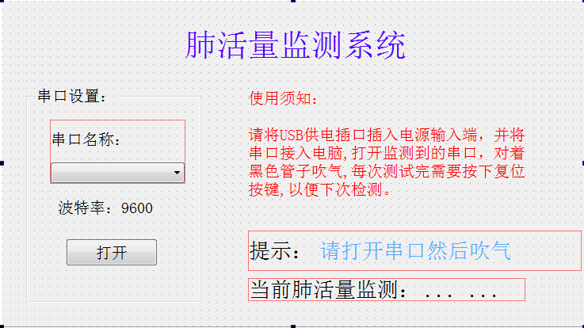
图5-1 主要设计界面

5.3软件功能设计及介绍
在本系统中设置上位机软件显示结果主要是希望在检测结果时可以更加直观方便。该软件主要起到提示和指示作用。提高用户在使用时的舒适度和直观性。
在按下打开按钮时开始计时，在超出定时时间之后还未输入气体时，系统会启动蜂鸣器报警。

6结论
面对日益先进的科学技术和日益增长的需求，体制测量仪正在往好的方向高速发展，本文所设计的基于单片机的肺活量检测系统，是基于核心元件单片机所延伸出来的功能和性质，系统科答复了传统肺活量检测仪笨重不易挪动等缺点，同时也可以节省很大的空间和时间。在观测结果上也有很大的便利条件，具有较高的使用价值。 通过对本次系统的研究与设计，使得我对单片机的各种性能更加熟悉，对普通的传感器性能以及工作原理也有了更进一步的认识。但是由于专业知识上的各种限制，本次设计没有做到无线通信等功能，只能实现一些单一的观测和串口通信功能。但是此系统在对之后的体质测量仪发展上有很大的研究价值。
本文虽然对传统的肺活量检测一进行的一定成的改进，但是由于专业知识的限制，设计仍然存在很多问题：
- 软件界面设计较为简单。由于对于串口通信了解过于简单，导致软件在实现过程中仅仅能实现简单的读数等功能。
- 系统连接上位机时距离受限。在系统连接上位机进行检测的时候受到线的长短的限制，在以后可以加入蓝牙模块和WIFI模块进行改进。
- 系统功能单一。本设计在检测过程中仅仅智能检测单一的肺活量数值，希望可以在以后的学习研究中加入分析肺活量指数等众多功能。

参考文献
[1]康华光.电子技术基础数字部分.高等教育出版社.2006年：444-456.
[2]康华光.电子技术基础模拟部分.高等教育出版社.2006年：22-43 .
[3] 刘瑞新 主编 单片机原理及应用教程 北京：机械工业出版社， 2003，7.
[4] 谢自美主编.电子线路设计实验测试[M].武汉：华中科技大学出版社，2000.7.：126-154.
[5] 马忠梅，籍顺心等 单片机C语言应用程序设计[M].北京：北京航空航天大学出版社，2003.11：59-70.

